La implementación del concepto de “Especificación de caso de uso“ para este proyecto adopta una visión extendida donde este instrumento opera como una unidad documental funcional que permite comprender y desarrollar algunos de los aspectos que el sistema debe poseer. Se generará una especificación de caso de uso por cada funcionalidad del sistema que se desee describir en el proyecto.

En esta especificación se incluyen los siguientes ítems (los que poseen asterisco dan comienzo a una nueva carilla):

*Carátula (Incluye nombre del caso de uso y código de la especificación).

*Historial de revisión de la especificación.

*Objetivo.

Precondiciones.

Poscondiciones.

Eventos disparadores del caso de uso.

Puntos de extensión y condiciones.

*Gráfico del caso de uso.

*Descripción analítica del caso de uso (Flujo normal / Flujo alternativo).

*Diagrama de flujo (solo si el algoritmo es complejo y complementa la descripción analítica).

*Diagrama de clase (Con las clases afectadas).

*Diagrama de secuencia (Con los objetos afectados por esta especificación).

*DER (con las entidades afectadas por esta especificación).

Los proyectos como base predeterminada poseen las siguientes funcionalidades con sus respectivas especificaciones de caso de uso:

## 03 Gestión Sobre Turno: Buscar Profesional disponible

## Historial de Revisión

|  |  |  |
| --- | --- | --- |
| Versión | Autor | Descripción |
| 1 | Rodrigo Ramos | Buscar Profesional disponible |

## Objetivo

EL objetivo es el de Buscar un Profesional disponible para agendar al sobreturno

## Precondiciones

No tiene

## Postcondiciones

Se trae un Profesional disponible

## Eventos disparadores del caso de uso.

Deseo de Buscar un Profesional disponible

## Puntos de extensión y condiciones.

No tiene

# Gráfico del caso de uso.



# Descripción analítica del caso de uso (Flujo normal / Flujo alternativo).

| SCENARIOS |
| --- |
| Basic Path. Basic Path  1. el sistema toma el servicio solicitado y el Osoprepa del cliente  2. el sistema busca en la base de datos que exista un profesional disponible para el dia de la fecha, servicio y OsoPrePa del cliente  Alternate: 2a. el sistema no encontro profesional para el dia de la fecha  3. el sistema devuelve los datos del profesional |
| Alternate. el sistema no encontro profesional para el dia de la fecha  1. el sistema informa que no existe profesional para el dia de la fecha  2. fin del caso de uso |

# Diagrama de clase

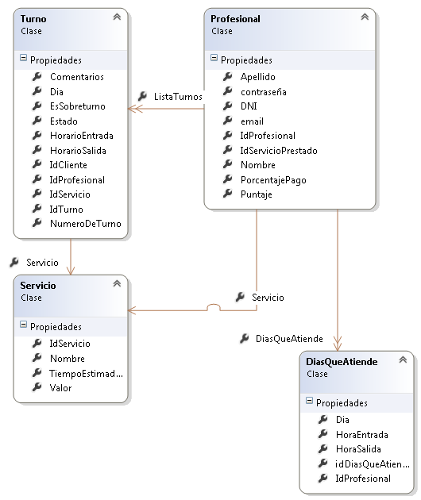

# Diagrama de secuencia

<<FALTA>>

# DER



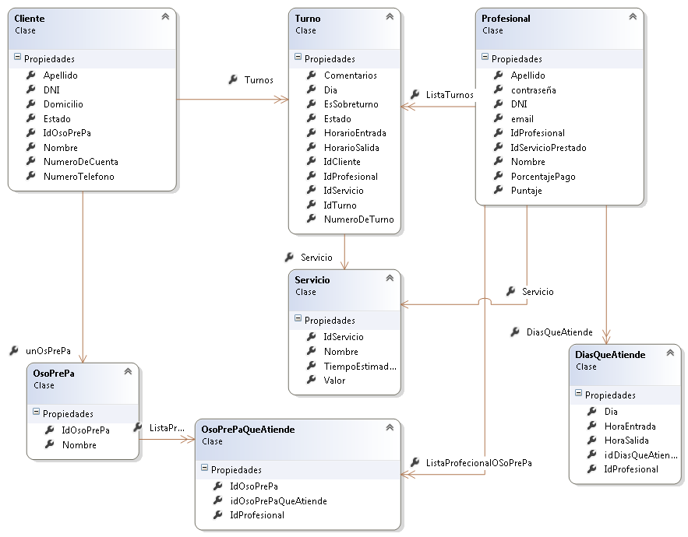

# DER

